台北市立瑠公國民中學106學年度第二學期第二次段考 國文科 八年級 選擇題試卷
※本試題共3張6面，49題
年 班 號 姓名
一、課內綜合測驗題(每題2分，共38分)
( )1.下列選項「 」中的字，何組讀音前後相同？
(A) 打著赤「膊」／胳「膊」疼痛
(B) 「輾」轉反側／車輛「輾」壓
(C) 聖賢經「傳」／「傳」奇小說
(D) 「乘」虛而入／「乘」船避難。
( )2.下列選項「 」中的注音寫成國字後，何組字形前後相同？
(A) 力挽狂「ㄌㄢˊ」 ／ 色彩斑「ㄌㄢˊ」
(B) 以「ㄓㄨˋ」刺之 ／ 舉「ㄓㄨˋ」提筆
(C) 心浮氣「ㄗㄠˋ」 ／ 寒鴉鼓「ㄗㄠˋ」
(D) 「ㄧㄥˊㄧㄥˊ」微光／ 晶「ㄧㄥˊ」剔透。
( )3.下列選項「 」中的字，何組意思前後相同？
(A) 「搏」扶搖而直上／「搏」鬥
(B) 歆「輒」難之／造飲「輒」盡
(C) 人莫樂「於」閒／僅次「於」黏在膠紙上的蒼蠅
(D) 人面桃花「相」映紅／寧可以急「相」棄邪。
( )4.關於《世說新語》一書的敘述，下列何者正確？
(A) 收錄由東漢到東晉約二百年間名士的言行軼事
(B) 與吳敬梓的《儒林外史》同屬章回小說
(C) 文字雕琢華美，善用人物的語言和行動來凸顯人物性格
(D) 全書由劉義慶一人獨自編寫完成。
( )5.下列關於〈鳥〉一課的文句，何者兼具了色彩美與動態感？
(A) 鳥的身軀都是玲瓏飽滿的，細瘦而不乾癟，豐腴而不臃腫
(B) 不知是什麼東西驚動牠了，牠倏地振翅飛去，牠不回顧，牠不徘徊，牠像虹似地一下就消逝了
(C) 有時候「一行白鷺上青天」，背後還襯著黛青的山色和釉綠的梯田。
(D) 鳥跳盪的那樣輕靈，腳上像是有彈簧，牠高踞枝頭，臨風顧盼。

( )6 .「山水亦書也，棋酒亦書也，花月亦書也。」
下列選項，何者較不適合作為這段話的注解？
(A) 好鳥枝頭亦朋友，落花水面皆文章
(B) 陽春召我以煙景，大塊假我以文章
(C) 文章是案頭之山水，山水是地上之文章
(D) 做學問有如逆水行舟，不進則退。
( )7.下列選項「 」中的字，有哪些實指顏色？
（甲）「白」瞪著眼 （乙）「釉」綠梯田
（丙）「黛」青山色（丁）「黃」梅時節
（戊）「朱」門酒肉臭
(A) 甲乙丁 (B) 甲丁戊 (C) 丙丁戊 (D) 乙丙丁。
( )8.下列文句「 」中的成語，何者不是用來形容人非常生氣的樣子？
(A) 看完這部有關南京大屠殺的紀錄片後，大家無不「觸目驚心」
(B) 他聽到這個消息後，頓時「忿然作色」，而且全身不停的顫抖
(C) 聽到小偷專門偷病房內病人的財物，大家都「瞋目切齒」，立志要抓到他們。
(D) 「怒髮衝冠」，憑欄處，瀟瀟雨歇。抬望眼，仰天長嘯，壯懷激烈。
( ) 9.有關王右軍對王藍田的評論：「使安期有此性，猶當無一豪可論，況藍田邪」的說明，何者正確？
(A) 稱讚王藍田青出於藍，而更勝於藍
(B) 王藍田「性急」實為德行的致命傷
(C) 王右軍好發高論，喜歡隨口批評別人
(D) 王右軍覺得王藍田父子都不如自己。
( )10. 關於〈今夜看螢去〉一文敘述，下列何者錯誤？
(A) 牠隨著氣流舞動，時而舒緩如一個定點，時而急高急低的起伏－描述螢火蟲忽上忽下曼妙舞姿
(B) 雖然只是那一小點光亮，卻讓人彷彿有了一燈相照的感覺－螢火蟲的光芒雖然微弱卻帶給人溫暖
(C) 我會晤到的，不僅是那閃爍著的點點星星，而且是一大片重新再來的童年！－寫與螢相遇的美好，也懷想自己美好的童年
(D) 儘管沒有群螢亂飛的盛況，但看著那翩翩舞姿，就足以動人風懷－作者認為流螢日稀，單有幾隻螢火蟲，無法觸發作者的感動。
背面尚有試題
( )11.梁實秋在「客夜聞此，說不出的酸楚」一句表現出的情感，這種心境最近似於下列哪一個選項？
(A) 清明時節雨紛紛，路上行人欲斷魂
(B) 忽見陌頭楊柳色，悔教夫婿覓封侯
(C) 共看明月應垂淚，一夜鄉心五處同
(D) 此情可待成追憶，只是當時已惘然。
( )12.「人莫樂於閒」中的「閒」，與下列何者旨趣最相近？
(A) 他已表明這件事由他負責，你又何必多管「閒」事呢？
(B) 下課時間，他總會和同學「閒」談八卦新聞
(C) 好不容易偷得浮生半日「閒」，我打算到郊外踏青
(D) 他是個富家子弟，身上經常有些「閒」錢。
( )13. 梁實秋〈鳥〉一文中，下列文意說明何者錯誤？
(A) 作者以籠中鳥和優游於大自然的鳥作對照，引導讀者思考並培養關愛萬物的悲憫情懷
(B) 作者離開四川後，依然能看見許多令他喜悅的鳥類跳盪，聆聽更多悅耳的鳥鳴
(C) 從作者對鳥的聲音和形態的細膩描繪，看出作者對鳥深刻的觀察與真切的喜愛之情
(D) 用「我愛鳥」三個字作為開頭，並用「不忍看囚在籠裡的鳥」作結，營造出首尾呼應的效果。
( )14.〈幽夢影選〉中，作者以各類型的書籍來譬喻不同類型的朋友，根據該則文意判斷，有關下列敘述，何者正確？
(A) 結交淵博友，能勉勵自己精進品德
(B) 結交謹飭友，使自己行為謹慎莊重
(C) 結交風雅友，使自己言行詼諧有趣
(D) 結交滑稽友，能夠自省勿不切實際。
( )15.「凡事不宜刻，若讀書則不可不刻。」這句話所表達的觀念，與下列何者最相近？
(A) 學習要有「在不疑處有疑」的精神才能融會貫通
(B) 所謂「讀萬卷書，行萬里路」，才能夠增廣見聞
(C) 人之氣質本難變化，只有多讀書才能夠變化氣質
(D) 要把握時間讀書，以免有「歲月不待人」之慨歎。

( )16.關於〈華、王優劣〉一文的相關敘述，下列何者正確？
(A) 王朗思慮縝密周全，因此他提出「幸尚寬，何為不可」的看法
(B) 全文以譬喻的手法，詳細描寫兩人的性格，來凸顯兩人品德的差異
(C) 華歆缺少慈悲心腸，所以拒絕幫助人，兩人於此事修養高下立見
(D) 華歆待人處事能慎始敬終，不因情況緊急而拋下所攜救助之人。
( )17.關於〈鳥〉一文中「好銳利的喜悅刺上我的心頭」一句，將抽象的「喜悅」用「刺」的動作具體化，下列何者使用相同手法？
(A) 鳥的身軀玲瓏飽滿的，細瘦不乾癟，豐腴不臃腫
(B) 每天早上，她們總是披著一身淡淡的夜色便開始工作
(C) 各種顏色的傘是載花的樹，而且能夠行走……
(D) 潮聲澎湃，海浪洶湧，猶如萬馬奔騰充滿壯美。
( )18.關於下面這張請柬的說明，下列何者正確？
謹訂於五月二十日（星期日），為慶祝家嚴七旬壽辰
敬備桃樽 恭請
闔第光臨
沈富貴 謹訂
席設：臺北市忠孝東路一段43號天成大飯店
時間：中午十二時

(A) 桃樽是指祝壽的酒席
(B) 壽星的名字是沈富貴
(C) 壽星今年正值耳順之年
(D) 壽星是主辦人的祖父。
( )19.逢人喜慶，人們向來喜歡題辭表達祝賀之意，下列題辭的運用，何者有誤？
(A) 奶奶正逢九十大壽，孫子們合送了「懿範長存」的匾額來向她祝壽
(B) 舅媽平安產下千金，媽媽題贈「弄瓦徵祥」表達祝賀之意
(C) 叔叔的牙醫診所開業，爸爸送了「杏林春暖」的橫匾祝賀
(D) 姐姐參加音樂比賽得獎，錦旗上題有「玉潤珠圓」來稱讚姐姐的歌聲。
續下頁
二、單題文意理解(每題1分，共10分)
( )20.「泰山不讓土壤，故能成其大；河海不擇細流，故能就其深」根據文意，這段文句的涵義為何？
(A) 你若敬我一尺，我便敬你一丈
(B) 交友寧濫勿缺，拓展自己視野
(C) 人能寬大能容是最真實的智慧
(D) 讀書量多最好，宜重量不重質。
( )21. 亞里斯多德：「羽毛相同的鳥，總聚在一起。」
這句話的含義與下列何者最相近？
(A) 三人行，必有我師焉
(B) 物以類聚，人以群分
(C) 二人同心，其利斷金
(D) 人各有志，不必強求。
( )22. 「座頭鯨，不就是大翅鯨嗎？最會唱歌的鯨魚。人類怎麼能對在海中優游歌唱的鯨豚，發射尖利的槍靶，讓歡樂的古老吟唱，變成一首首的輓歌？」這段文句的主旨為何？
(A) 歌頌大自然生物無拘無束的自在生活
(B) 呼籲人們應有保育且尊重生命的概念
(C) 讚美大翅鯨的獨特與極為動人的歌聲
(D) 稱揚人類槍法的精準與唱輓歌的美妙。
( )23.「時光會使最亮的刀生鏽，歲月會折斷最強的弓弩」（司各特）此段文句用意在勉人如何？
(A) 珍惜時光，懂得寸陰寸金
(B) 瞄準目標，自能百發百中
(C) 切磋琢磨，必能增長智慧
(D) 自立自強，掌握勝利契機。
( )24. 「吼，是休想吼了／也不知讓舌頭／去何處避難／只能把心一橫／把眼睛閉關／傳來清脆的音響／該是金屬碰瓷盤／或挑，或挖／或磨，或刮／精緻的一整套刑具。
這首新詩寫出胖虎正身處在何種情境之下？
(A) 家裡附近建築物施工
(B) 在學務處外站立反省
(C) 牙齒痛去牙科拔蛀牙
(D) 在廚房準備用具下廚。
( )25.龜兔賽跑的故事中，兔子本來贏了大半路程，卻因輕敵，讓烏龜後來居上，若兔子想要在此事之後找一個座右銘來惕勵自己，下列哪一句最適合？
(A) 千里之行，始於足下
(B) 己所不欲，勿施於人
(C) 人一能之，則己百之
(D) 行百里者，半於九十。
( )26. 梁實秋＜散步＞：「散步的去處不一定要山明水秀，即使是荒村陋巷，也自有它的情趣，一切只要隨緣。我順著一條馬路，走到天橋，天天如是，仍然覺得。朝露未乾時，有蚯蚓、大蝸牛……許多小生物在路邊蠕動，沒有人傷害牠們，在這時候這些小小生物可以和我們和平共處。」根據文意，文中空格處最適合填入哪個成語？
(A) 目不識丁
(B) 魚目混珠
(C) 目不暇給
(D) 不忍卒睹。
( )27.《世說新語‧儉嗇》：「王戎有好李，賣之，恐人得其種，恆鑽其核。」下列何者最能說明王戎的舉動？
(A) 將心比心，體貼入微
(B) 心胸狹窄，好用心機
(C) 淡泊名利，不計得失
(D) 雕工了得，巧奪天工。
( )28. 「略讀的書，單獨看來似乎沒有多大益處，但一加起來就不同。限於時間和機緣，許許多多的好書，只能略加翻閱，不能深交。不過這種點頭之交十分重要，因為一旦需要深交，你知道該去哪裡找他，很多深交都是這麼從初交變成的。」
（余光中＜開卷如開芝麻門＞）這段話的涵義是？
(A) 閱讀貴在真正用心去讀，讀的深淺並非重點
(B) 略讀的效果，遠遠不及精讀對於學問的精進
(C) 交友的道理與讀書順序一樣，重在循序漸進
(D) 使閱讀精熟的基礎，在於一開始讀書的略讀。
( )29.「雕齒獸的身體由保護甲殼所覆蓋，這個殼是由超過1000個一吋厚的骨板所組成。雕齒獸類的每個不同種都有其獨特的骨板及殼，這個甲殼就像龜的一樣，不過牠們不能把頭縮入殼內，取而代之是在頭顱骨頂有一個骨冠。雕齒獸的尾短，有環形骨作為保護。」根據這段敘述，下列何者最可能是雕齒獸？
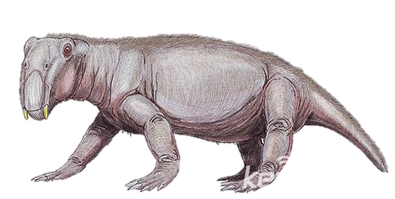
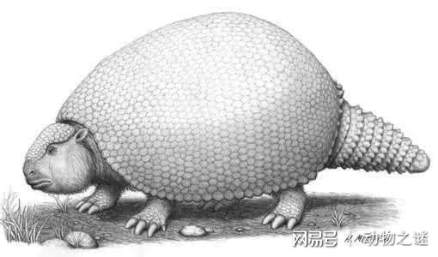
- (B)

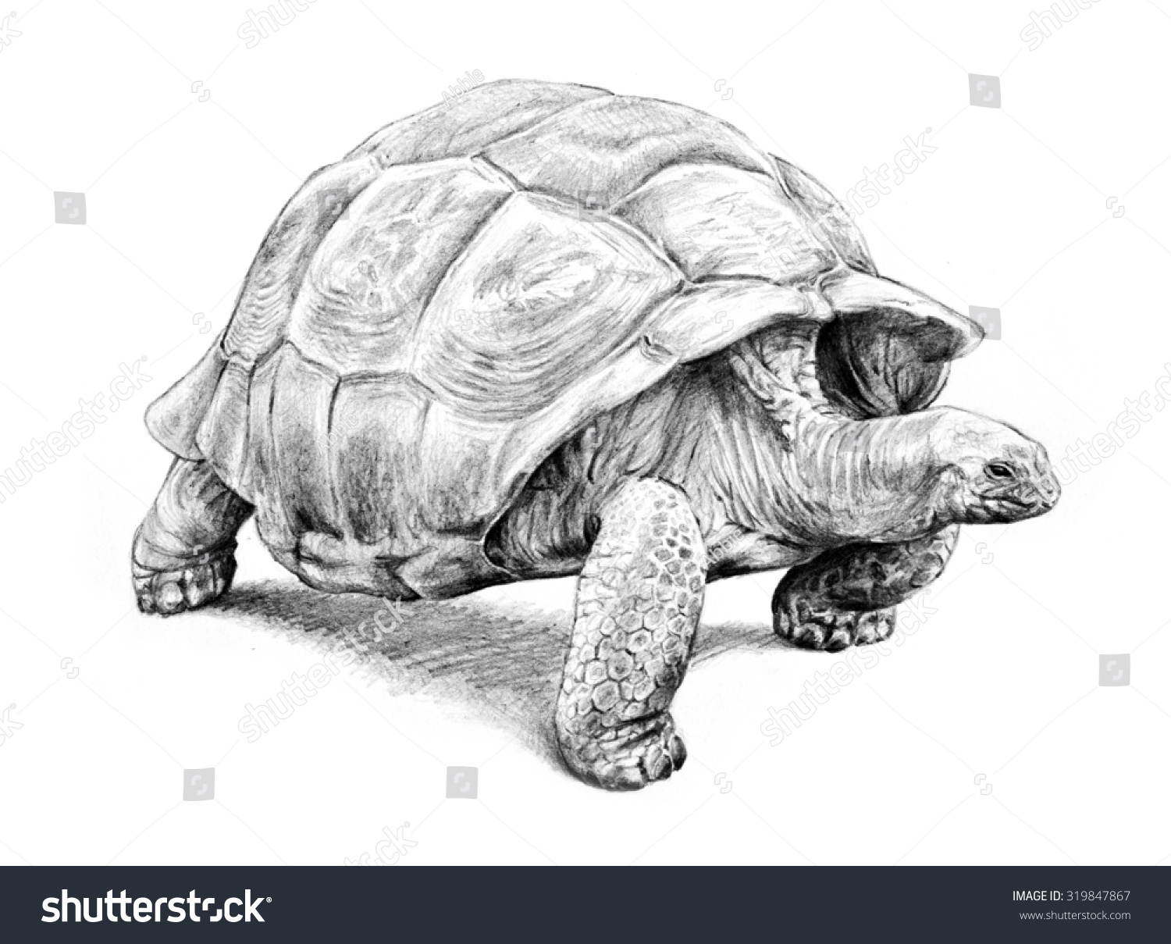
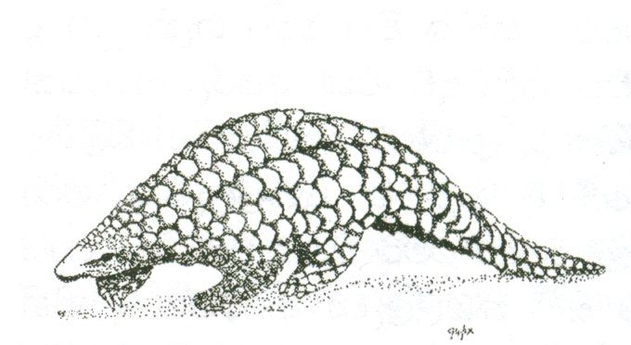
(C) (D)

背面尚有試題
三、閱讀題組(30～37每題1分，38～49每題2分，共32分)
( )30.由上文可知，作者的父親教子的方法，較注重下列何者？
父親對我的教育，很注意所接近環境。所謂「近朱者赤，近墨者黑。記得我小時候住在家鄉，父親認為鄉下的風氣太閉塞，見識不廣，要我到上海去住。後來又覺得上海是繁華的世界，罪惡淵藪；少年人住久了，將有不良的影響，故又送我到北平去。有時我寄住在親戚家裡，父親對這些親戚的家庭生活或習氣，也十分注意。古人說：「與善人交，如入芝蘭之室，久而不聞其香，與之俱化矣。與惡人交，如入鮑魚之肆，久而不聞其臭，亦與之俱化矣。」因為耳濡目染，移人最深；所以父親為我擇師，教我交友，都是極端嚴格和審慎！
（蔣經國我的父親）

(A) 天資才能的培育與發揮
(B) 身體健康的訓練與維護
(C) 語文能力的學習與增長
(D) 學習環境與交友的選擇。
( )31.此篇文章中，「與善人交，如入芝蘭之室，久而不聞其香」一句的寓意同於下列何者？
(A) 再珍貴的物品，只要用久了，就不覺得珍貴了
(B) 一個人的交遊，對其品德的影響是十分深遠的
(C) 溫室裡的花朵太脆弱，所以花的香味無法持久
(D) 一個人的品德十分高尚，就好像花香可以遠播。
莫聽穿林打葉聲，何妨吟嘯且徐行。竹杖芒鞋輕勝馬，誰怕？一蓑煙雨任平生。料峭春風吹酒醒，微冷，山頭斜照卻相迎。回首向來蕭瑟處，歸去，也無風雨也無晴。
（蘇軾 定風波）
( )32. 請問本詞傳達出作者對人生的何種心境？
(A) 人生如夢，不如歸隱
(B) 超脫得失，隨遇而安
(C) 對酒當歌，及時行樂
(D) 自我放逐，拋棄名利。
( )33. 由「莫聽穿林打葉聲，何妨吟嘯且徐行。」兩句，可知作者遇雨當時的神態為何？
(A) 既驚且慌 (B) 自認倒楣
(C) 悵然若失 (D) 安適自在。
景公之時，雨雪三日而不霽。公被狐白之裘，坐堂側階。晏子入見，立有間；公曰：「怪哉！雨雪三日而天不寒。」晏子對曰：「天不寒乎？」公笑。晏子曰：「嬰聞古之賢君，飽而知人之飢，溫而知人之寒，逸而知人之勞，今君不知也。」
（晏子春秋 諫上）
( )34. 本文主旨在說明什麼？
(A) 景公個性愛奢華，故天以雨雪不寒示警
(B) 晏子觀察入微，能見景公看不到的天象
(C) 國君雖身居高位，也應該要知民間疾苦
(D) 齊景公昏庸，把晏子的勸諫當做耳邊風。
( )35. 晏子說：「飽而知人之飢，溫而知人之寒，逸而知人之勞」，以上不包括何種胸襟？
(A) 知人善任 (B) 推己及人
(C) 民胞物與 (D) 悲天憫人
昔齊人有欲金者，清旦衣冠而之市，適鬻金者之所，因攫其金而去。吏捕得之，問曰：「人皆在焉，子攫人之金何？」對曰：「取金之時，不見人徒見金。」
（列子 齊人攫金）
( )36. 關於攫金齊人，下列選項何者形容得最為貼切？
(A) 自以為是，目空一切
(B) 見錢眼開，六親不認
(C) 財迷心竅，利令智昏
(D) 想做就做，心想事成。
( )37.在生活中，我們可以如何避免齊人的偏差行為？
(A) 適時的展現幽默感來化解彼此的紛爭
(B) 明白人偶爾會有貪念，應該互相包容
(C) 三思而行，不受利益迷惑而是非不分
(D) 有幾分證據說幾分話，凡事講求證據。

錦瑟無端五十弦，一弦一柱思華年。
莊生曉夢迷蝴蝶，望帝春心托杜鵑。
滄海月明珠有淚，藍田日暖玉生煙。
此情可待成追憶，只是當時已惘然。
（李商隱錦瑟）
( )38.下列關於本詩的文意敘述，何者正確？
(A) 望帝春心托杜鵑－意謂杜鵑花在春天盛開，為美好的春天帶來了活力
(B) 莊生曉夢迷蝴蝶－作者感嘆昔日種種美好情懷，如夢境一般虛無縹緲
(C) 一絃一柱思華年－作者因自己正值青春年華而開心，故而彈奏起錦瑟
(D) 此情可待成追憶－作者因即將來臨的情感而開心，因而加快腳步追趕。
( )39.下列何者為這首詩所表現出的情感？
(A) 與好友相聚之幸福之情
(B) 戰爭失去家國悲憤之情
(C) 離開家鄉已久思鄉之情
(D) 往事只能追憶悵惘之情。
續下頁
對酒當歌，人生幾何？譬如朝露，去日苦多。
慨當以慷，憂思難忘。何以解憂？唯有杜康。
青青子衿，悠悠我心。但為君故，沈吟至今。
呦呦鹿鳴，食野之苹。我有嘉賓，鼓瑟吹笙。
明明如月，何時可輟？憂從中來，不可斷絕。
越陌度阡，枉用相存。契闊談讌，心念舊恩。
月明星稀，烏鵲南飛，繞樹三匝，何枝可依？
山不厭高，海不厭深。周公吐哺，天下歸心。
（曹操短歌行）

( )40. 根據上文，下列選項敘述何者錯誤？
(A)「青青子衿，悠悠我心，但為君故，沉吟至今」表達出曹操對於賢才之渴求
(B)「明明如月，何時可輟？憂從中來，不可斷絕」言月之不可輟，猶憂之不可絕也
(C) 「月明星稀，烏鵲南飛，繞樹三匝，何枝可依」是指亂世中的賢才在努力尋找他們的歸棲之所
(D) 「呦呦鹿鳴，食野之苹。我有嘉賓，鼓瑟吹笙」是指作者打獵滿載而歸，眾人歡欣慶祝之景。
( )41.關於本詩意旨，下列選項何者正確？
(A) 說明人生無常，應及時行樂，勿負良宵
(B) 感嘆人生苦短，渴望求取賢才平定天下
(C) 悲憫人民疾苦，感歎無周公可投奔效勞
(D) 抒發懷才不遇之悲，借酒消愁而愁更愁。
※信義運動中心優惠方案
方案一：設籍在信義區的民眾，憑證可享游泳池與健身房票價九折優惠。
方案二：身心障礙者（須出示證件）及一位陪同者，可享全天免費使用游泳池、健身房，唯陪同者需同時入場。
方案三：65歲以上民眾或低收入戶，於每日上午8點到10點，下午2點到4點，可憑證免費使用游泳池與健身房。其餘時段憑證可享半價優惠。同時具有上述兩種優惠身份者，只能擇一身份享優惠，不得重覆。
( )42. 小新、風間、妮妮三人相約到信義運動中心游泳，三人均非低收入戶，且帶齊相關證件，下表為三人之基本資料：
姓名 類 別 | 小新 | 風間 | 妮妮
戶籍 | 大安區 | 中正區 | 信義區
身心障礙卡 | 有 | 無 | 無
低收入戶卡 | 無 | 無 | 無
年齡 | 弱冠之年 | 弱冠之年 | 二八年華
請根據上表資料，從下列選項選出可花最少錢入場的搭配組合。

(A) 風間為陪同者時，總錢數最少
(B) 妮妮為陪同者時，總錢數最少
(C) 三人各自入場時，總錢數最少
(D) 陪同者為風間或妮妮，總錢數皆相同。
( )43. 王藍田現年70歲，戶籍在南港區且非身心障礙者，他想趁晚上涼爽時獨自去信義運動中心健身。如果健身房每張票價100元，他出示相關證件，需付多少錢即可入場？
(A) 100元 (B) 90元 (C) 50元 (D) 0元。
周處年少時，凶強俠氣，為鄉里所患，又義興水中有蛟，山中有邅跡虎，並皆暴犯百姓。義興人謂為「三橫」，而處尤劇。
或說處殺虎斬蛟，實冀三橫唯餘其一。處即刺殺虎，又入水擊蛟。蛟或浮或沒，行數十里，處與之俱。經三日三夜，鄉里皆謂已死，更相慶。
竟殺蛟而出，聞里人相慶，始知為人情所患，有自改意。乃自吳尋二陸。平原不在，正見清河，具以情告，並云：「欲自修改，而年已蹉跎，終無所成。」清河曰：「古人貴朝聞夕死，況君前途尚可；且人患志不立，亦何憂令名不彰邪？」處遂改勵，終為忠臣孝子。
（劉義慶世說新語‧自新）
( )44. 根據上述所述，為什麼周處會有「自改之意」？
(A) 因為他在殺處斬蛟的過程中，看自己能力尚不足
(B) 因為他在清河的幫助下，了解自己犯下的大錯誤
(C) 因為義興人說他是三個禍害之一，故他惱羞成怒
(D) 因為他聽到鄉人在慶賀他死，才知自己被當成禍害。
( )45.本文旨在說明什麼道理？
(A) 人應該要精益求精，更上層樓
(B) 人常常是聰明一世，糊塗一時
(C) 人可貴是知過能改，善莫大焉
(D) 人們總是江山易改，本性難移。
「憤怒是無謀之始，而會以後悔來結束。」這句話是希臘的哲學家兼數學家畢達哥拉斯所說的。
的確如此，當一個人受到別人的侮辱或不公平的對待時，就會憤怒的責罵對方，甚至動手毆打對方，但事後又往住會後悔。俄國的大文豪托爾斯泰也曾說過：「憤怒雖然會對他人造成傷害，但本人所受的傷害更加嚴重。」羅馬詩人賀瑞斯曾提出警告：「憤怒是一時的瘋狂。如果你不去控制情感的話，憤怒就會控制你。」
憤怒的確會毀滅一個人，所以我們應控制住憤怒的情緒。但這其中有什麼祕訣嗎？正如美國獨立宣言的起草人，後來成為美國第三任總統的傑弗遜所說的：「當你非常生氣的時候，不妨在心中從一數到十。假如還無法平息怒氣的話，那不妨數到一百。」（陳嘉堯飲冰室夜話4）

背面尚有試題
( )46. 「憤怒是無謀之始」這句話的意思與下列何者最相近？
(A) 憤怒是做一切計畫的開始，頭腦才會開始思考
(B) 憤怒使人失去理智、心思混亂，無法三思而行
(C) 心中沒有謀略，且事前不做計畫的人才會憤怒
(D) 憤怒是出於天生的本能行為，不用思考就會了。
( )47.「如果你不去控制情感的話，憤怒就會控制你。」這句話的含義與下列何者最相近？
(A) 只要把情感控制好，人就不會有憤怒的情緒
(B) 能掌控自己情緒的人，才能成就偉大的事業
(C) 我們要做情緒的主人，而不要做憤怒的奴隸
(D) 憤怒只是一時，無傷大雅，要重視的是情感。
有工夫讀書，謂之福；有力量濟人，謂之福；有學問著述，謂之福；無是非到耳，謂之福，有多聞直諒之友，謂之福。
（節錄自張潮幽夢影）
( )48. 下列何者，不是本篇作者所陳述的幸福？
(A) 魯夫捐出自己所得幫助需要的人
(B) 娜美不去聽別人說長道短講八卦
(C) 元太做錯事，但能得到朋友原諒
(D) 柯南在一個悠閒的午後好好看書。
( )49. 請從文章判斷，張潮對「福」的看法得之於何者？
(A) 學校教育的灌輸知識
(B) 父母平日的諄諄教誨
(C) 勤讀各類書籍的啟發
(D) 來自日常生活的體悟。

試題到此結束

